科教简报
2023年第7期（总第23期）

达州市中西医结合医院科研教育科 2023年6月15日

组织开展2023年本科实习医生岗前培训工作

为加强医院本科实习医生的规范化管理，帮助本科实习医生尽快融入到医院的工作环境，掌握基本理论知识和技能操作，6月8日至6月14日，科研教育科组织开展了2023-2024学年本科实习医生岗前培训。来自成都中医药大学、川北医学院、西南医科大学70余名本科实习医生接受了岗前培训。
理论培训会上，科研教育科科长肖毅以《如何建立良好的医患关系》为主题进行了开班讲座，并对同学们的到来表示热烈欢迎，希望他们能够认真把握不可多得的实习机会，多积累工作经验和社会经验，珍惜时光，刻苦钻研，多学、多看、多干、多思考、多历练，以满腔热情全身心投入到实习中去。
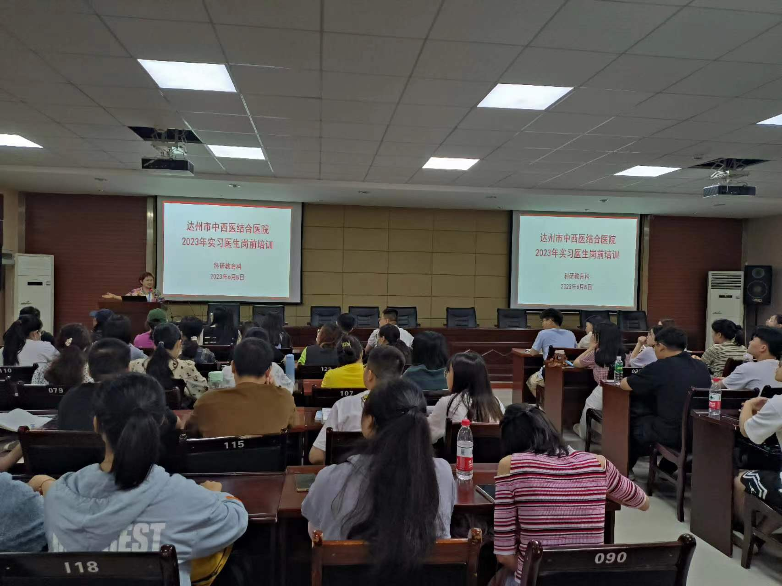
科研教育科组织各相关职能科室分别就《十八项医疗核心制度和病历书写规范》《医院感染知识》《处方书写规范》《医院信息系统使用》等题目对新入院本科实习医生进行了综合培训。

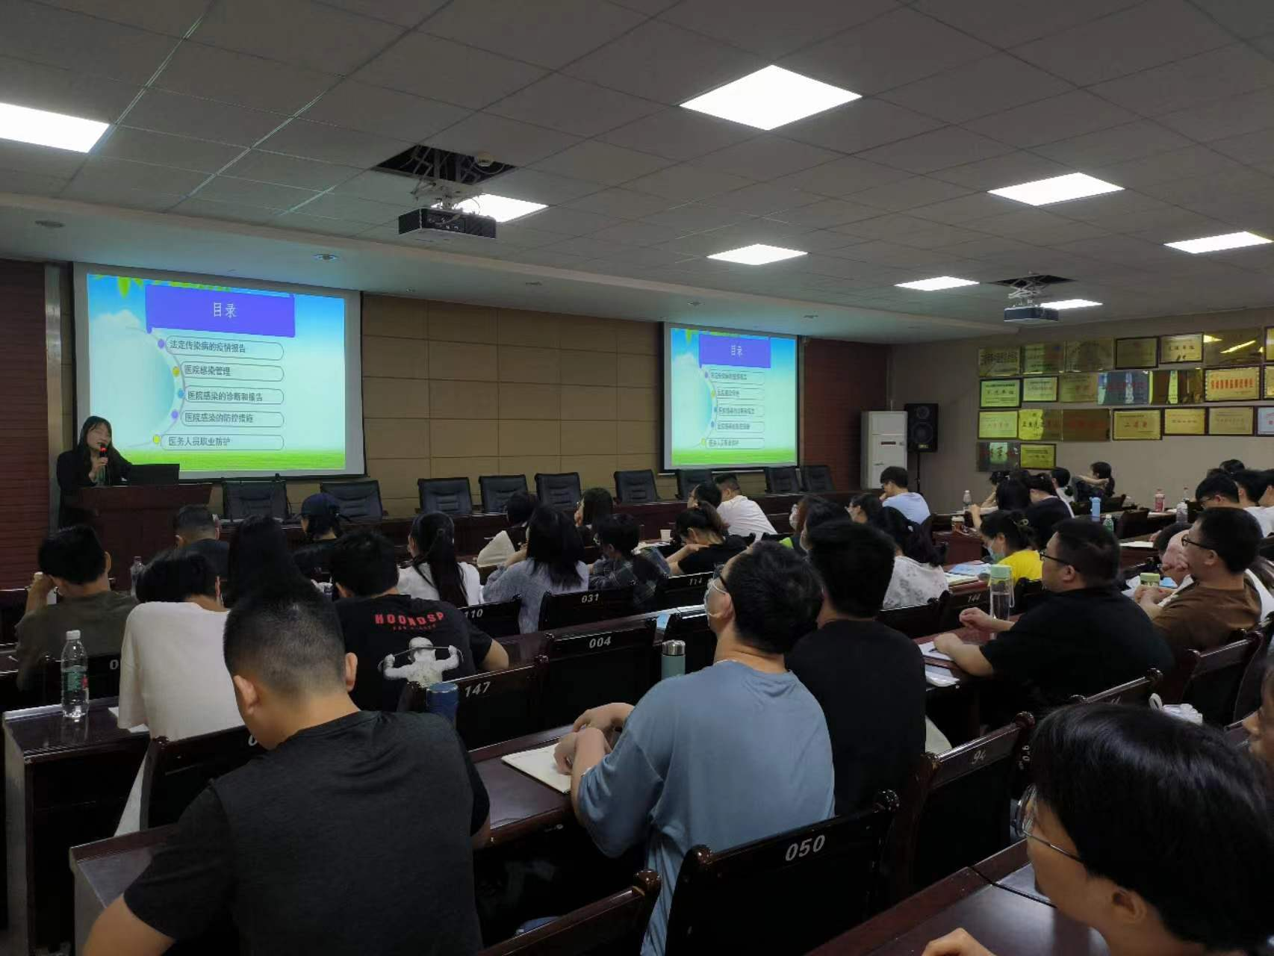
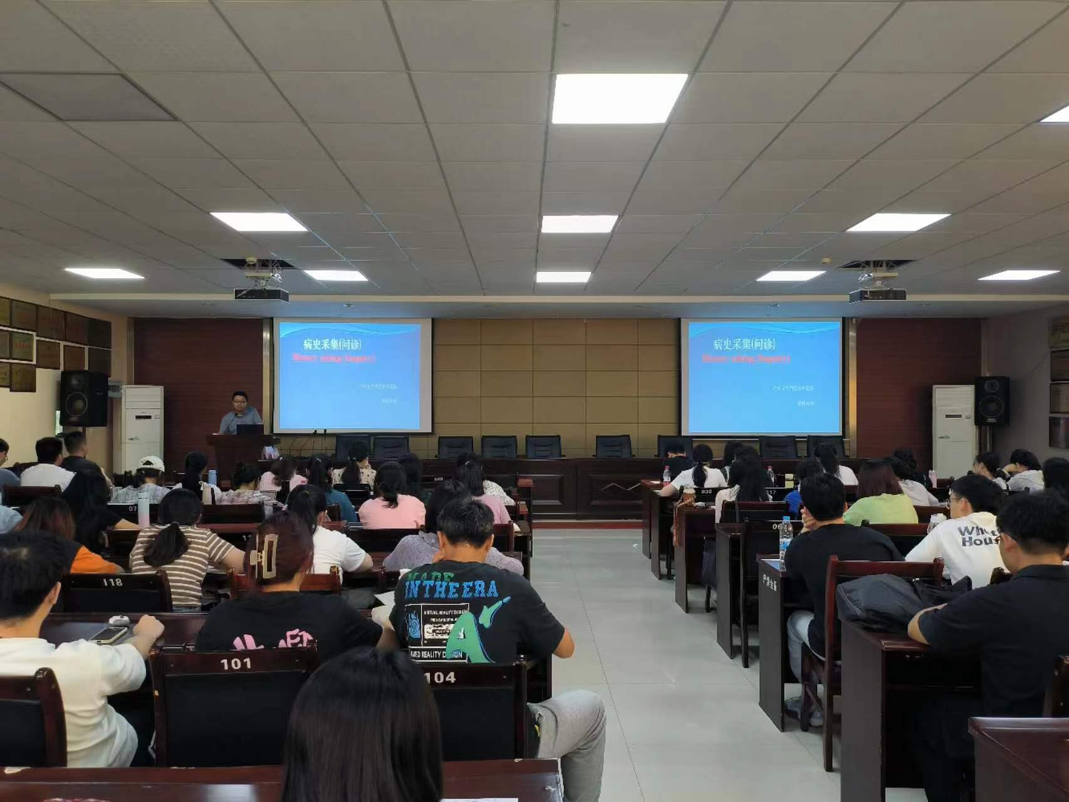

6月12日至6月14日为集中技能培训。为确保每位同学都有动手操作的实践机会，培训以学校为单位采取小组模式进行，培训项目主要包括心肺复苏、换药、腹穿、小夹板固定等基本操作。同时，科研教育科邀请有丰富教学经验的临床带教老师为学生进行操作示范、指导和答疑，让老师和学生在实践中充分互动，互相探讨、共同进步。
技能培训结束后，由科研教育科组织了严格的考核，确保培训效果。
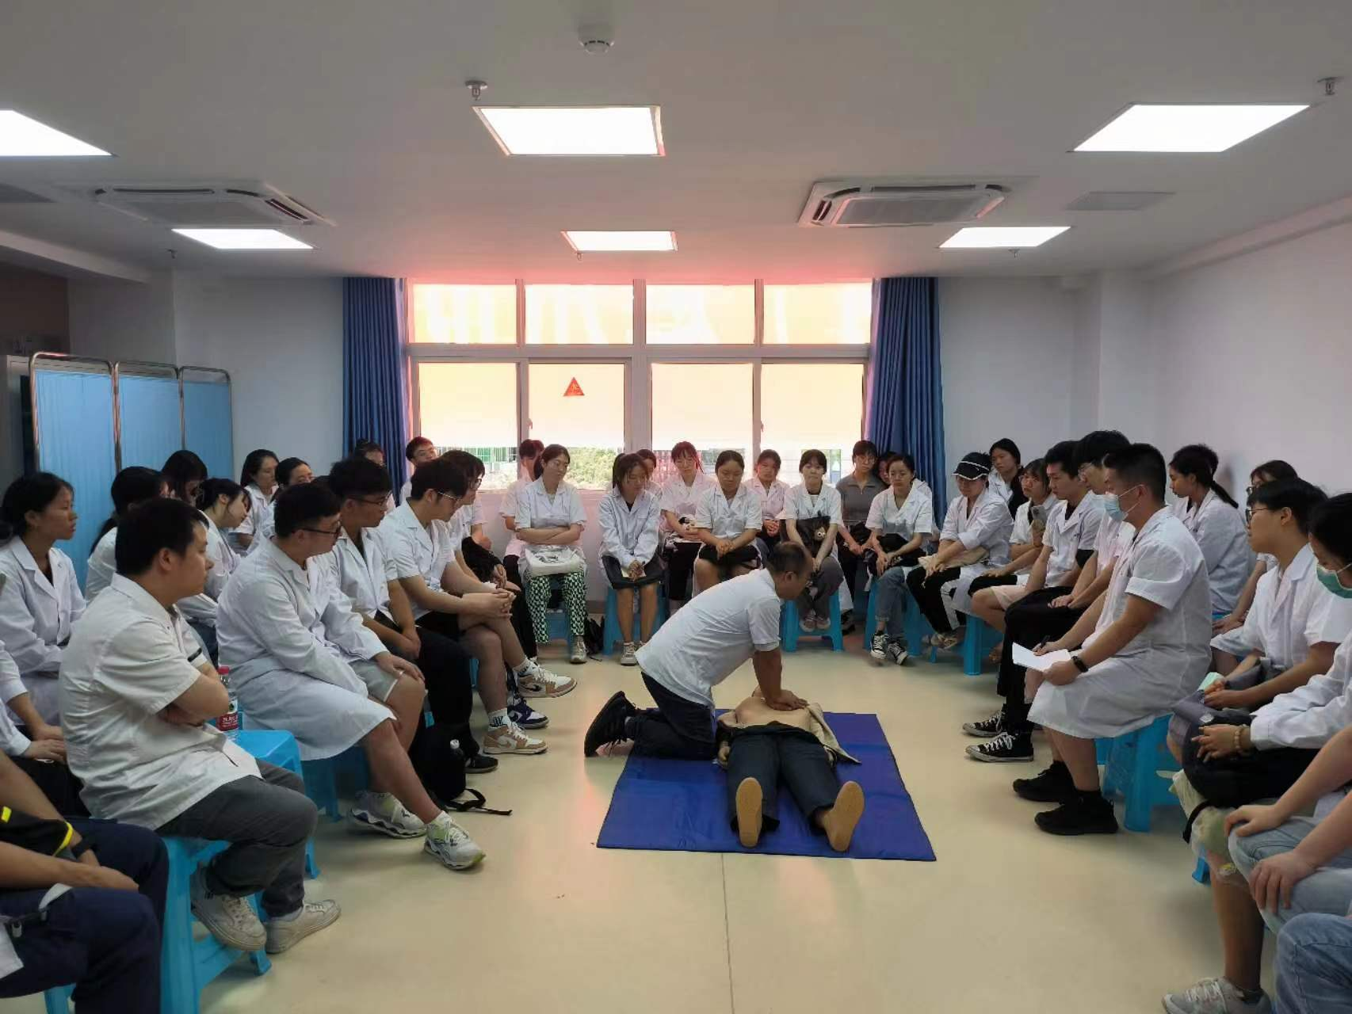

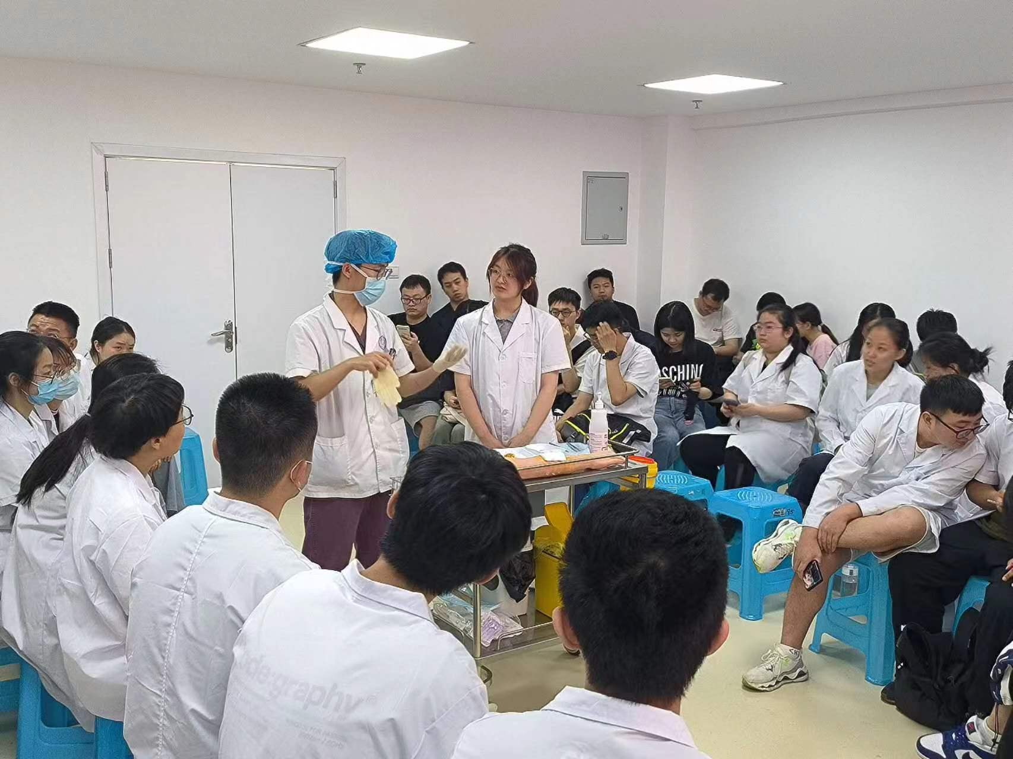
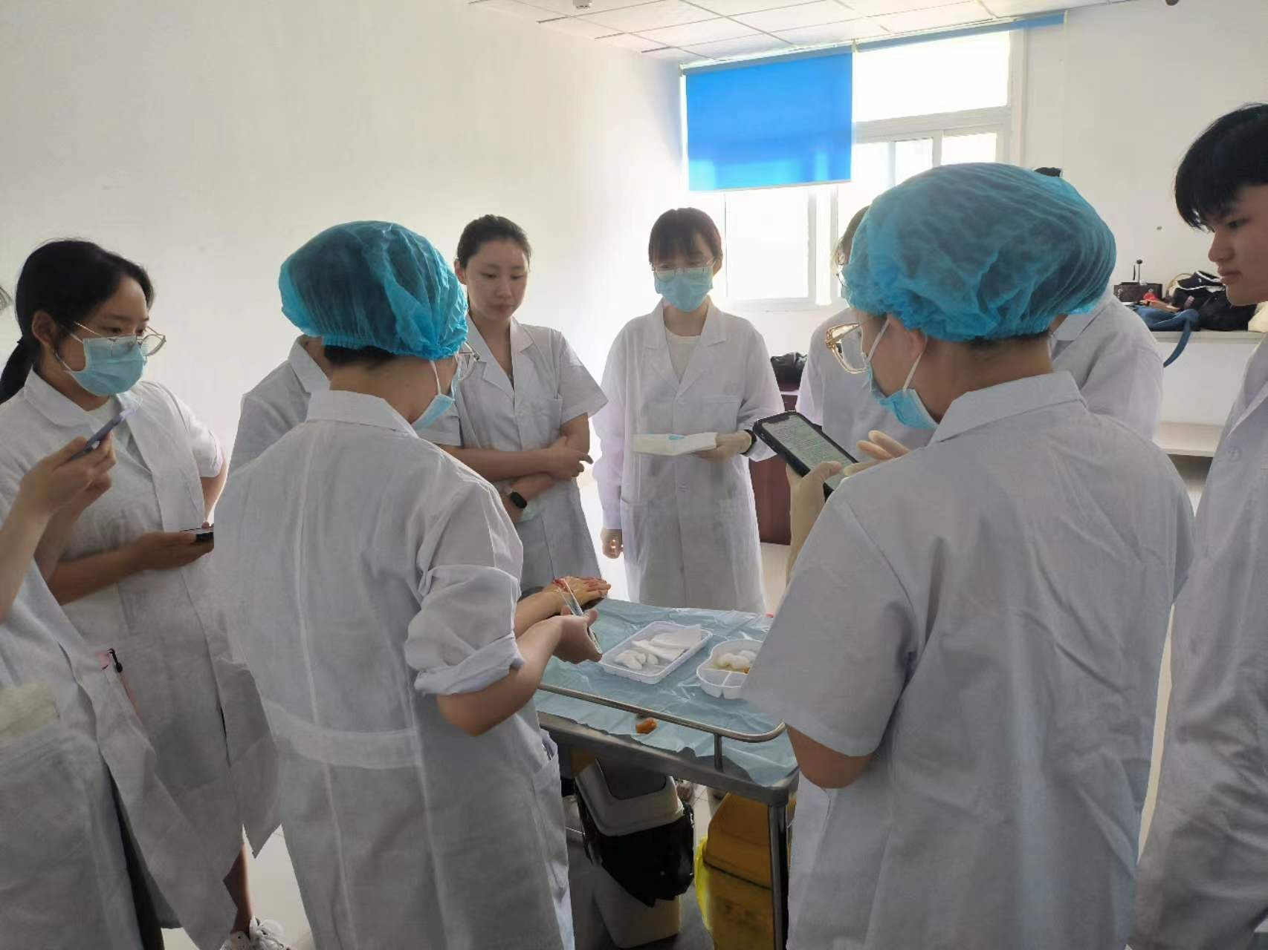

岗前培训是一名实习生走上实习岗位的必经之路，通过培训，使同学们对医院工作环境及各项规章制度有了全面的了解，并加深了对临床工作的认识，明确了岗位职责及需要掌握的基本技能，助力实习生从学校到医院、从课堂到临床、从理论到实践的转变，增强了他们踏上实习岗位的信心，为同学们圆满完成实习目标、实现今后的人生梦想打下坚实的基础。

科研教学简讯 （ 主审：王 毅 主编：肖 毅 编辑：杜红宇）

